目 录

概述--------------------------------------------------------------- 3
----------1.1、材料牌号
----------1.2、相近牌号
----------1.3、材料的技术标准
----------1.4、化学成分
----------1.5、热处理制度
----------1.6、品种规格与供应状态
----------1.7、熔炼与铸造工艺
----------1.8、应用概况与特殊要求
特理及化学性能------------------------------------------------3
----------2.1、热性能
----------2.2、密度
----------2.3、电性能
----------2.4、磁性能
----------2.5、化学性能
力学性能---------------------------------------------------------6
----------3.1、技术标准规定的性能
----------3.2、室温下及各种温度下的力学性能
----------3.3、持久和蠕变性能
----------3.4、疲劳性能
----------3.5、弹性性能
组织机构---------------------------------------------------------16
----------4.1、相应温度
----------4.2、合金组织机构
----------4.3、时间-温度-组织转变曲线
工艺性能与要求------------------------------------------------16
----------5.1、成形性能
----------5.2、焊接性能
----------5.3、零件热处理工艺
----------5.4、表面处理工艺
----------5.5、切削加工与磨削性能

GH605概述
GH605是以20Cr和15W固溶强化的钴基高温合金，在815℃以下具有中等的持久和蠕变强度，在1090℃以下具有优良的抗氧化性能，同时具有满意的成形、焊接等工艺性能。适用于制造航空发动机燃烧室和导向叶片等要求中等强度和优良的高温抗氧化性能的热端高温零部件。也可在航天发动机和航天飞机上使用。可生产供应各种变形产品，如薄板、中板、带材、棒材、锻件、丝材以及精密铸件。
1.1 GH605材料牌号 GH605。
1.2 GH605相近牌号 L605,HS25,WF-11,AlS1670,UNSR30605(美国)、KC20WN(法国)。
1.3 GH605材料的技术标准
WS9 7053-1996 《GH605合金热轧板材、冷轧薄板和带材》
Q/5B 4021-1992 《GH605合金环形锻件技术条件》
Q/5B 4031-1992 《GH605合金棒材》
Q/5B 4032-1992 《GH605合金带材》
Q/5B 4033-1992 《GH605合金带材（硬态）》
Q/5B 4059-1992 《GH605高温合金冷拉焊丝》
1.4 GH605化学成分 见表1-1。 表1-1 %
C | Cr | Ni | W | Co | Mn | Fe | Si | P | S
 |  |  |  |  |  | 不大于
0.05～0.15 | 19.0～21.0 | 9.0～11.0 | 14.0～16.0 | 余 | 1.0～2.0 | 3.0 | 0.40 | 0.040 | 0.030
1.5 GH605热处理制度 板材、带材：1175～1230℃,快速冷却；环形件：1175～1230℃，保温不少于15min,水冷或快速空冷；棒材（机加工用）：1175～1230℃,快速冷却。
1.6 GH605品种规格与供应状态 可以供应δ≤14mm的热轧中板、δ≤4mm的冷轧板材、δ0.05～0.80mm的冷轧带材、δ0.20～0.80mm的冷硬带材、d0.2～10.0mm的焊丝、d≤300mm的棒材和各种直径及壁厚的环形件。中板和薄板经固溶、碱酸洗、切边后供应；带材经固溶、碱酸洗、切边后成卷供应；冷硬带材经固溶、冷轧、退火、抛光和切边后供应；焊丝以硬态、半硬态、固溶加酸洗、光亮固溶处理状态成盘交货，也可以直条交货；环形件经固溶处理粗加工或除氧化皮后供应；机加工用棒材经退火后酸洗或磨光后供应，热加工用棒材可经退火并磨光后交货。
1.7 GH605熔炼与铸造工艺 合金采用电弧炉或非真空感应炉熔炼后再经电渣重熔，或采用真空感应熔炼加电渣重熔。
1.8 GH605应用概况与特殊要求 主要在引进机种上使用，用于制造导向叶片、涡轮外环、外壁、涡流器、封严片等高温零部件。该合金对硅含量很敏感，硅可促使合金在760～925℃之间暴露时形成Co2W型L相，从而使合金的室温塑性下降，因此合金中的硅含量应控制小于0.4%。
二、GH605物理及化学性能
2.1 GH605热性能
2.1.1 GH605熔化温度范围 1330～1410℃[1]。
2.1.2 GH605热导率 见图2-1。
2.1.3 GH605比热容 合金于20～100℃时的比热容c=377J/(kg·℃)[1,2,3]。
2.1.4 GH605线膨胀系数 见表2-1。
表2-1[4]
θ/℃ | 20～200 | 20～400 | 20～500 | 20～600 | 20～700 | 20～800 | 20～900 | 20～1000 | 20～1100
α/10-6℃-1 | 12.9 | 13.8 | 14.2 | 14.6 | 15.1 | 15.7 | 16.3 | 17.0 | 17.8

2.2 GH605密度 ρ=9.13g/cm3[1,3]。 表2-2[2]
2.3 GH605电性能
θ/℃ | 25 | 400 | 800 | 1000
ρ/(10-6Ω·m) | 2.30 | 2.62 | 2.87 | 2.91
2.3.1 GH605不同温度的电阻率见表2-2。
2.3.2 GH605冷加工量为25%的合金在低温下的电阻率见图2-2。
2.4 GH605磁性能 合金无磁性。
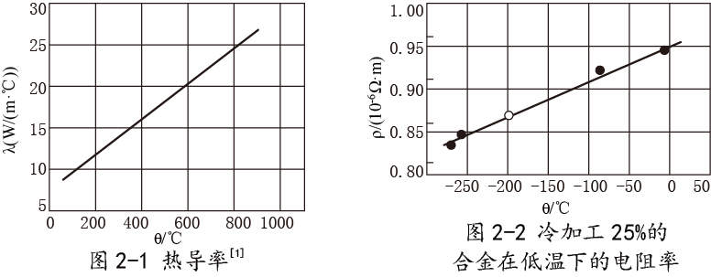
2.5 GH605化学性能
2.5.1 GH605抗氧化性能
2.5.1.1 GH605合金适合在喷气发动机和燃气涡轮的环境中工作，在间断式条件下工作时抗氧化和碳化的最低温度为870℃，在空气条件下连续工作时可耐1090℃的高温。合金也可在海洋气氛中工作。
2.5.1.2 GH605在760～1200℃的静止空气中作抗氧化试验时的氧化增重见图2-3。
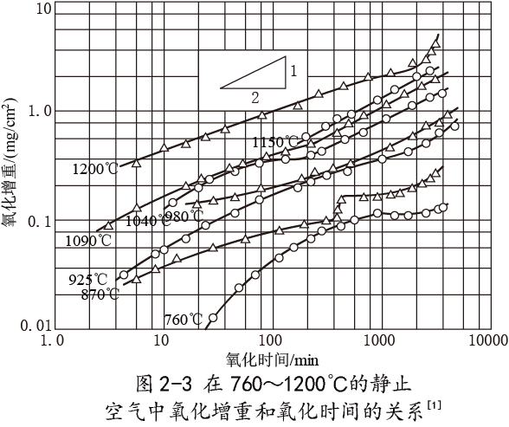
2.5.1.3 GH605在静止空气中作抗氧化试验时的氧化深度见表2-3。

表2-3[1]
氧化条件 |  | 氧化深度/(mm/单边)
θ/℃ | t/h① | 氧化皮 | 沿晶氧化 | 合金贫化层 | 总深度②
850  950 | 500  500 | 0.005  0.010 | 0.008  0.020 | 0.008  0.038 | 0.013  0.048
1000 | 500  1000  5000  10000 | 0.025  0.018  0.051  0.051(0.051)③ | 0.025  0.091  0.102  0.102 | 0.056  0.091  0.102  0.102 | 0.081  0.109  0.153  0.203
1150 | 500  3000 | 0.041  - | 0.038  - | 0.076  - | 0.117  4.445
① 500h,3000h用的试样为直径6.35～12.7mm的圆试样，其余试样为厚1.5～2.0mm的试片。
② 总深度为氧化皮加上沿晶氧化或合金贫化层深度中的较大者。
③ 括号中为剥落的氧化皮深度。
2.5.1.4 GH605由d12.7mm的棒材加工的楔形试样，在炉中1090℃的静止空气中加热3min，在空气中冷却不少于3min。循环试验总共为2000周（在高温下时间为100h）；另一组试样在旋转式的燃烧装置中作循环试验，转速为1000r/min，在温度为1090℃的0.3马赫数的燃烧产物中保持3min，然后以0.7马赫数的冷空气吹3min，试验后试样的重量变化见图2-4。
2.5.1.5 GH605GH605、GH5188和GH3536三种合金的楔形试样，在炉中的高温静止空气中在指定温度下试验1h后，在空气中冷却不小于40min，总的循环次数为100周；另一组试样在旋转式的燃烧装置中作循环试验，转速为1000r/min，在指定温度下于0.3马赫的燃烧产物中保持1h，然后以0.7马赫的冷空气吹3min，交替试验100周后试样的重量损失见图2-5。
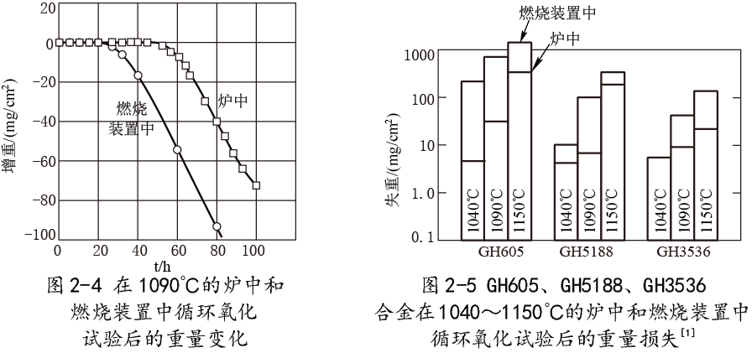
2.5.1.6 GH605退火的板材在燃气速度为61～85m/s、空气：燃料=45:1～55:1的燃烧试验装置中，试样在试验时以30r/min的转速旋转，并每隔30min在加热至试验温度后，用冷空气吹冷至260℃以下，如此在870～1040℃分别循环试验100h后的动态氧化试验结果见图2-6。
2.5.1.7 GH605固溶处理的δ0.25～0.51mm板材在压力为1103Pa的空气中于980℃静态长期暴露后的氧化特征见图2-7。
2.5.2 GH605耐腐蚀性能
2.5.2.1 GH605GH605合金在含1%硫的柴油和含5-6海盐的空气中于870～1040℃下在燃烧装置上作动态热腐蚀试验的结果见图2-8。GH605、GH3536等5种合金板材，在燃气速度为4m/s，燃烧空气种含5-6或5-5海盐，N0.2号燃油中含0.3%～0.45%硫，空气-油的比例为30:1，试验中试样旋转，并每隔1h试样从900℃用冷空气吹冷至260℃以下，如此在燃烧装置上循环试验200h后的动态热腐蚀试验结果见图2-9。

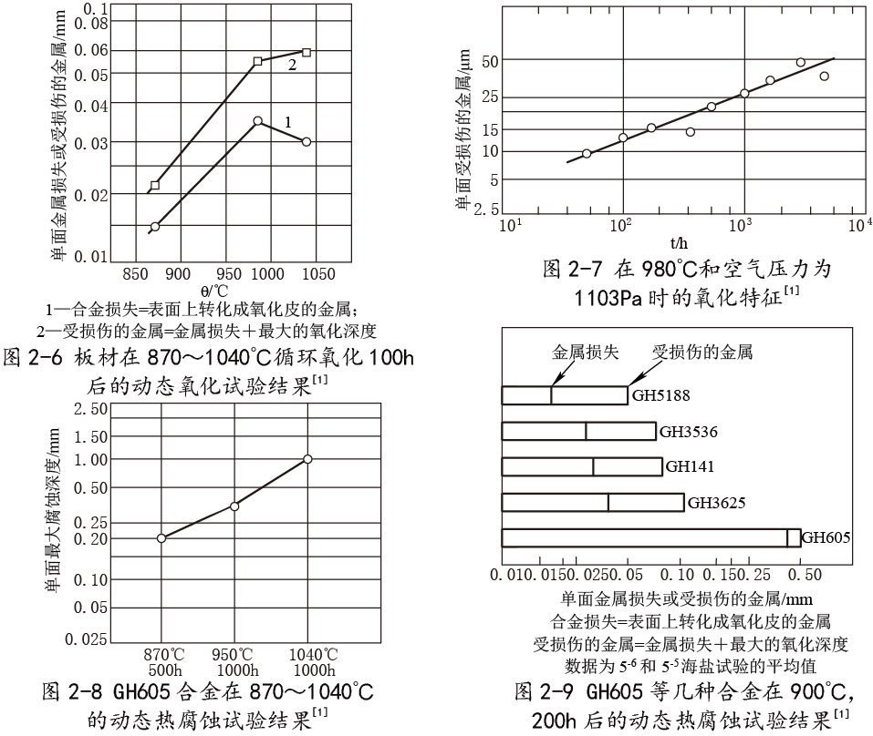
GH605力学性能
3.1 GH605技术标准规定的性能 见表3-1。
3.2 GH605室温及各种温度下的力学性能
3.2.1 GH605硬度
表3-1
品种 | 室温拉伸性能 |  |  | 硬度HV | 815℃持久性能 |  |  | 晶粒度/级 | 其他性能
品种 | σb/MPa | σP0.2/MPa | δ5/MPa | 硬度HV | σ/MPa | t/h | δ5/% | 晶粒度/级 | 其他性能
中板、薄板、带材 | ≥890 | 370～550 | ≥35 | ≤290 | 165 | ≥24 | ≥10 | ≥2.5(1) | 弯曲
冷硬带材A级  B级 | ≥1500  ≥1700 | ≥1300  ≥1500 | ≥5  ≥3 | 410～480  485～560 | - | - | - | ≥9  ≥10 | 弯曲  弯曲
棒材 | ≥860 | ≥340 | ≥35 | HB≤282 | 165 | ≥23 | ≥10 | ≥2(0) | -
环形件 | ≥860 | ≥310 | ≥30 | HB≤248 | 165 | ≥24 | ≥10 | ≥2(0) | -
3.2.1.1 GH605d6.15mm的丝材经光亮退火后(HRB97)，冷轧变形量对硬度的影响见图3-1。
3.2.1.2 GH605δ1.6mm的板材经1230℃固溶处理后，冷轧变形量和随后时效处理对硬度的影响见图3-2。

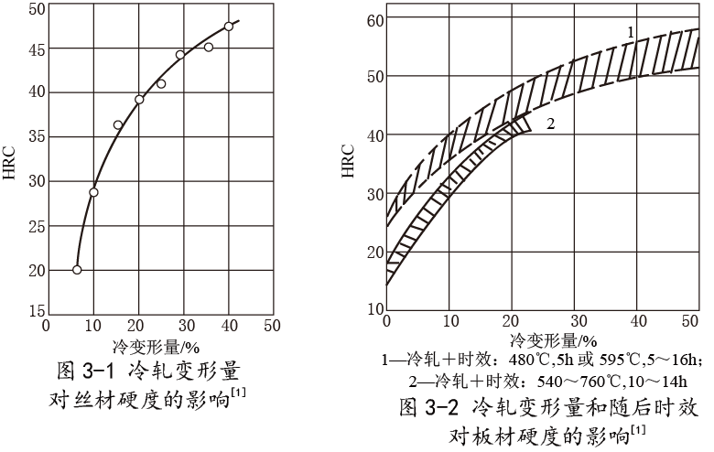
3.2.1.3 GH605冷轧板于425～870℃时效10h后，冷轧变形量和时效温度对硬度的影响见图3-3。
3.2.1.4 GH605固溶温度（保温5min）对冷轧板材硬度的影响见图3-4。
3.2.1.5 GH605δ1.6mm的板材冷轧状态和冷轧＋700℃时效10h后的高温硬度曲线见图3-5。
3.2.1.6 GH605板材(δ1.6mm)经冷轧＋时效后，室温抗拉强度和硬度HV之间的关系见图3-6。
3.2.2 GH605拉伸性能
3.2.2.1 GH605不同品种标准热处理状态于不同温度下的典型拉伸性能见表3-2。
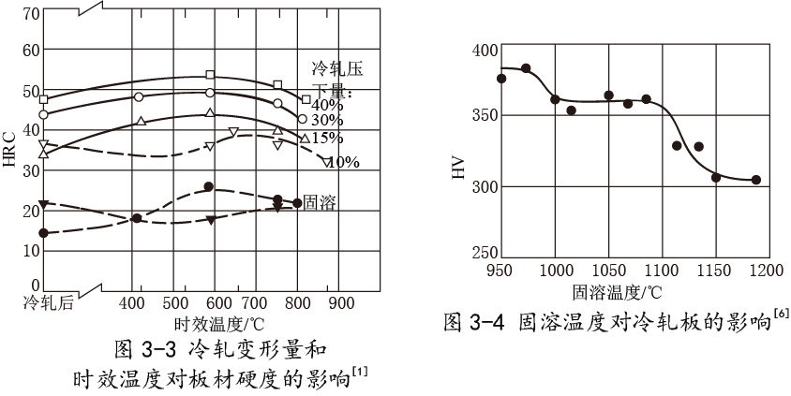

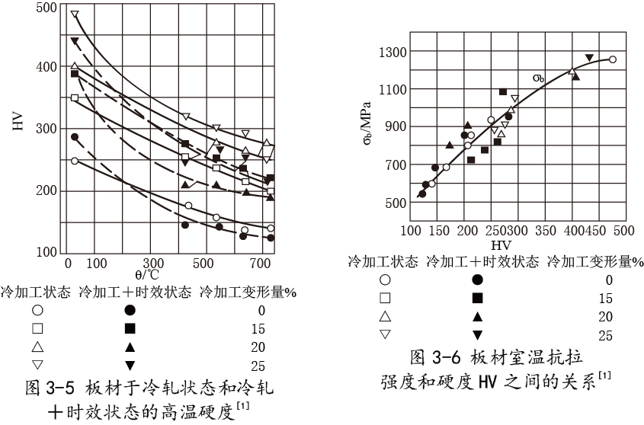
表3-2[2～4,7,8]
品种 | θ/℃ | σP0.05 | σP0.1 | σP0.2 | σb | δ/% | 品种 | θ/℃ | σP0.05 | σP0.1 | σP0.2 | σb | δ/%
品种 | θ/℃ | MPa |  |  |  | δ/% | 品种 | θ/℃ | MPa |  |  |  | δ/%
板材  带材 | 20  300  500  600  700 | 340  227  219  216  213 | 409  263  239  232  227 | 463  286  258  247  242 | 1004  819  726  618  425 | 64  77  69  50  14 | 板材  带材 | 800  900  1000  1100  1200 | -  -  -  -  - | -  -  -  -  - | 232  -  -  -  - | 309  209  139  85  51 | 14  16  20  23  22
棒材  锻件 | 20  100  200  300  400  500  600  650 | -  -  -  -  -  -  -  - | -  -  -  -  -  -  -  - | 445～483  -  -  -  -  -  -  331 | 995～1035  967  904  860  817  772  703  676 | 50～65  -  -  -  -  72  50  28 | 棒材  锻件 | 700  760  815  870  980  1000  1090 | -  -  -  -  -  -  - | -  -  -  -  -  -  - | -  255～338  241  234～242  186  -  - | 579  365～504  345  255～276  165～211  176  90 | 33  14～20  17  18～25  18～35  21  23
3.2.2.2 GH605板材和带材于冷轧状态及冷轧＋480～650℃时效状态的典型室温拉伸性能见表3-3。
表3-3[5]
品种 | 冷轧压下量/% | σb/MPa |  | σP0.2/MPa |  | δ/%
品种 | 冷轧压下量/% | 冷轧状态 | 冷轧＋时效 | 冷轧状态 | 冷轧＋时效 | 冷轧状态 | 冷轧＋时效
板材  带材 | 0  10  25 | 931  1069  1241 | 1000  1207  1482 | 427  724  965 | 469  896  1241 | 55  35  10 | 65  45  12
3.2.2.3 GH605冷轧变形量对d3mm丝材室温拉伸性能的影响见图3-7。
3.2.2.4 GH605d16mm的棒材经1205℃固溶1h水冷(HRB98)后的低温拉伸性能见表3-4。
表3-4[5]
θ/℃ | σb/MPa | σP0.02/MPa | σP0.2/MPa | δ/% | φ/% | θ/℃ | σb/MPa | σP0.02/MPa | σP0.2/MPa | δ/% | φ/%
＋20  －20  －75 | 1051  1107  1176 | 345  445  479 | 472  527  593 | 66.5  59.5  54.5 | 48.0  44.5  41.0 | －130  －185 | 1300  1434 | 541  648 | 690  841 | 52.0  47.5 | 41.0  47.5
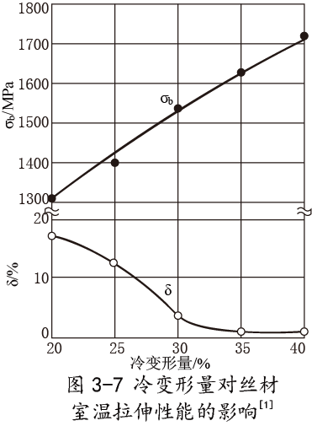
3.2.2.5 GH605δ1.2mm的板材经1230℃固
溶后进行冷轧，然后在870℃时效200h和1000h
的室温拉伸性能见图3-8。
3.2.2.6 GH605冷轧板材785℃时效后，
785℃拉伸性能的变化见表3-5。
表3-5[5]
冷轧压下量/% | 于785℃的时效时间/h | σb/MPa | σP0.2/MPa | δ/%
0 | 0 | 490 | 221 | 27.0
11.0 | 0  100 | 500  531 | 410  410 | 8.0  18.0
15.0 | 0  100 | 572  572 | 490  462 | 5.0  16.5
19.5 | 0  100 | 638  607 | 534  517 | 3.5  13.0
22.0 | 0  100 | 659  621 | 555  538 | 3.0  10.5
3.2.2.7 GH605板材815℃真空长期时效11000h
后，试验温度对拉伸性能的影响见图3-9。
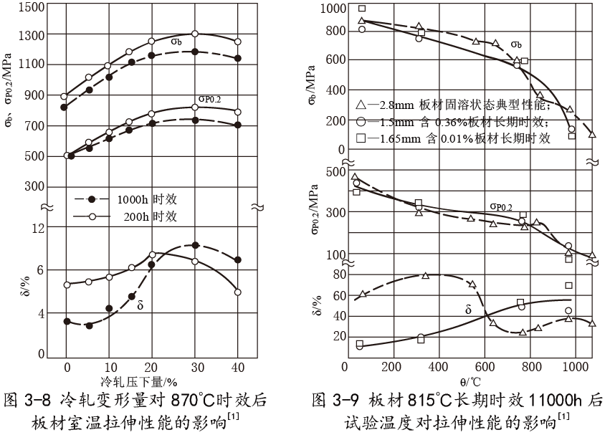
3.2.2.8 GH605δ1.6mm的板材于1230℃固溶处理快速空冷后，几种应变速率下的拉伸应力-应变曲线见图3-10。δ2.8mm和1.0mm板材于1200℃固溶处理后的拉伸应力-应变曲线见图3-11。
3.2.2.9 GH605铸造棒材于1230℃固溶30min后，试验温度对拉伸性能的影响见图3-12。铸造棒材经1230℃，30min＋1120℃,2h,空冷＋700℃,16h热处理后试验温度对拉伸性能的影响见图3-13。

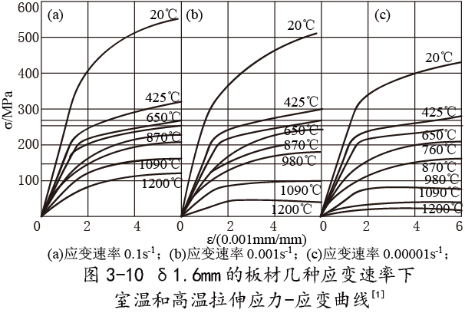
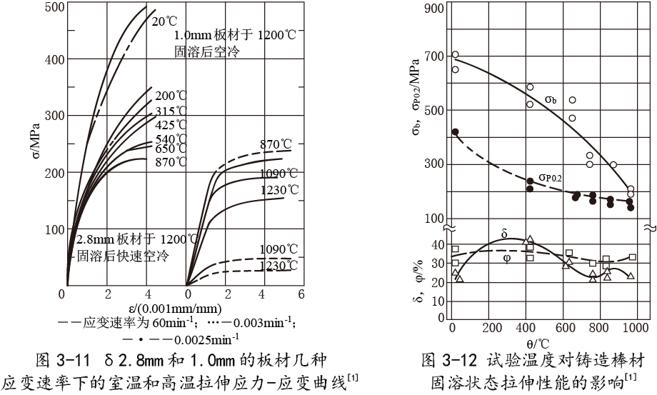
3.2.2.10 GH605锻造棒材于1175℃固溶1h水冷后进行冷变形、中间退火水冷后再进行二次冷变形，最后经时效处理，其光滑和缺口室温抗拉强度见表3-6。
表3-6[1]
加工工艺 |  |  |  |  |  | 室温抗拉强度
一次冷变形/% | 中间退火 |  | 二次冷变形/% | 最终时效 |  | σbH/MPa | σb/MPa | σbH/σb
一次冷变形/% | θ/℃ | t/h | 二次冷变形/% | θ/℃ | t/h | σbH/MPa | σb/MPa | σbH/σb
25 | -  1230  1175  1175  1175 | -  1  1  1  1 | -  25  25  25  25 | -  -  -  370  650 | -  -  -  10  1 | 2253  2031  2063  2237  1655 | 1282  1478  1541  1684  1708 | 1.76  1.37  1.32  1.33  0.97
40 | -  1230  1175  1175  1175 | -  1  1  1  1 | -  40  40  40  40 | -  -  -  370  650 | -  -  -  10  1 | 2113  1747  1631  1844  1149 | 1782  1733  1760  1718  2046 | 1.19  1.01  0.93  1.07  0.56

3.2.3 GH605压缩性能
3.2.3.1 GH605δ1.6mm的板材经1230℃固溶处理快速空冷后，试验温度和应变速率对压缩屈服强度的影响见图3-14，室温和高温的压缩应力-应变曲线见图3-15。
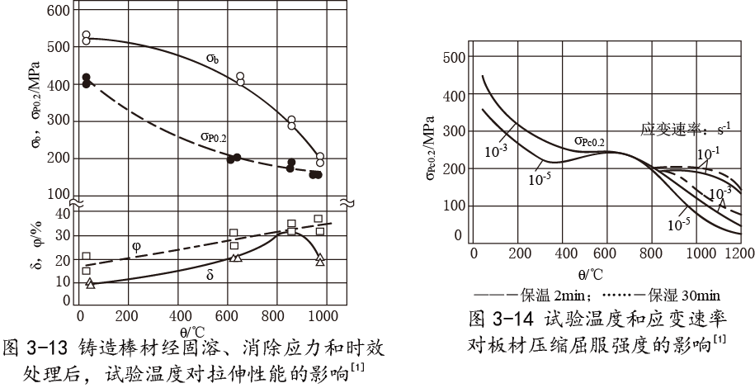
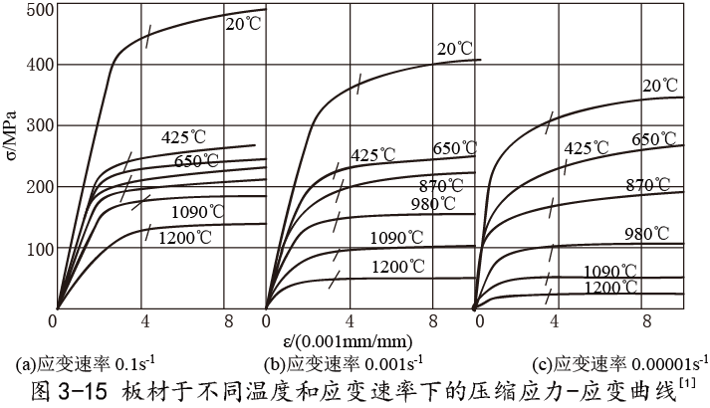
3.2.4 GH605冲击性能
3.2.4.1 GH605热轧中板经1215℃固溶水冷后，试验温度对冲击韧性的影响见图3-16。
3.2.4.2 GH605d16mm的棒材经1205℃,1h,
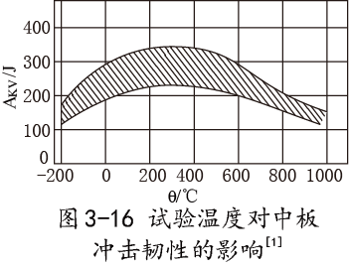
水冷处理后的低温冲击韧度见表3-7。
表3-7[5]
θ/℃ | 20 | -20 | -75 | -130 | -185
AKV/J | 230 | 198 | 188 | 171 | 168
3.2.4.3 GH605δ12.7mm的中板(含0.23%Si)
在1150℃的氩气中固溶1h后快速冷却，在高温
(650～850℃)下的长期时效时间对室温冲击韧度
的影响见图3-17；对300℃冲击韧度的影响见图
3-18。

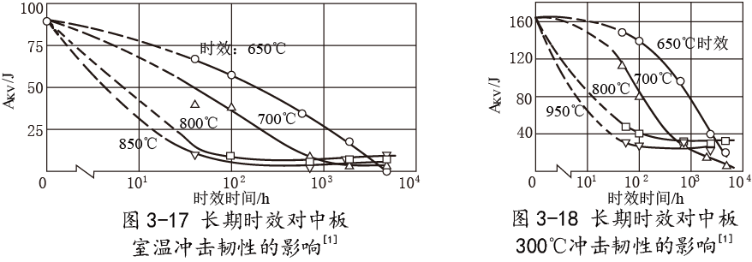
3.2.5 GH605弯曲性能 δ1.6mm的板材经1230℃，30min固溶后，长期时效温度和时间对弯曲角（室温下试验，芯棒d1.5板材厚度）的影响见图3-19。
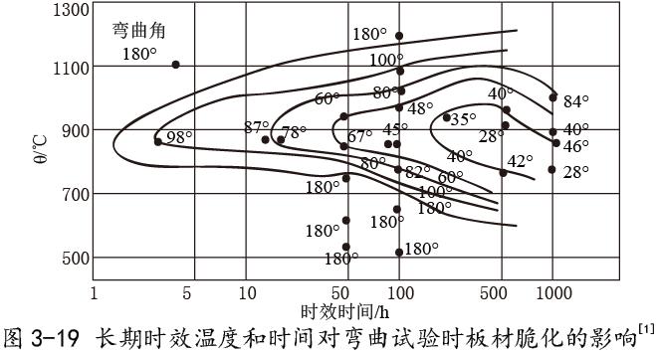
3.2.6 GH605扭转和切变性能
3.2.6.1 GH605试验温度对δ2.0mm的板材经1230℃，20h，水冷处理后抗剪强度的影响见图3-20；对δ9.5mm中板和25mm×75mm锻件经相同热处理后剪切强度影响见图3-21。
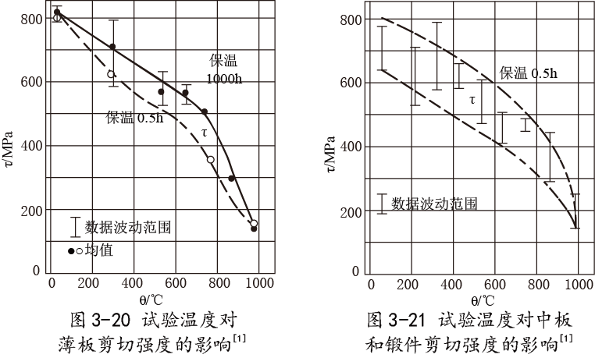
3.2.7 GH605承载性能 试验温度对δ9.5mm的中板经1230℃，2h，水冷处理后承载强度和承载屈服强度的影响见图3-22。
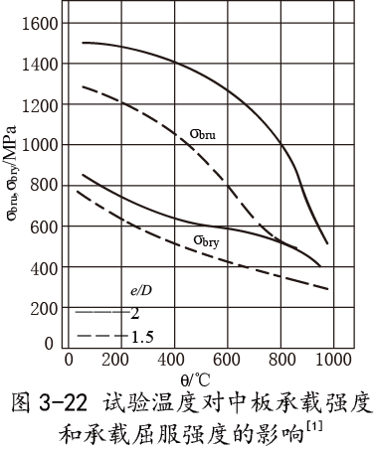
3.2.8 GH605其他性能
3.2.8.1 GH605松弛性能 棒材热轧状态、
固溶状态(1250℃,水冷)和冷加工状态(1230℃,
30min,水冷＋冷挤压30%＋冷成形成d6.35mm、
长40mm的螺栓)在高温下扭转应力的松弛情况
见表3-8。
表3-8[1,3,7]
状态 | θ/℃ | 初始应力/MPa | 不同时间后的残余应力/MPa
状态 | θ/℃ | 初始应力/MPa | 1h | 10h | 50h | 100h | 1000h
固溶状态 | 570  650  730 | 483  310  172 | -  -  - | -  -  - | -  -  - | 290  134  97 | 269  119  86
热轧状态 | 595 | 207 | - | - | - | 193 | -
冷加工状态 | 760 | 554 | 224 | 163 | 96 | - | -
3.3 GH605持久和蠕变性能
3.3.1 GH605高温持久性能
3.3.1.1 GH605板材经1205℃固溶、棒材经1230℃固溶后，在不同温度下的持久强度见表3-9。
表3-9[2～5,7,8]
品种 | θ/℃ | 持久强度/MPa
品种 | θ/℃ | σ10 | σ100 | σ1000 | σ10000
板材  带材 | 650  815  870  925  980  1100 | 400  207  159  121  83  37 | 328  152  107  69  48  19 | 269  121  72  44  25  - | -  -  -  -  -  -
棒材  锻件 | 650  730  815  870  925  980  1050  1100  1150 | 400  293  207  158～172  117  74～79  -  37  25 | 328  252  152  114  83  52  32  20  12 | 269  209  117  81～83  55～58  34  20  12  - | 221  -  83  41  25  14  -  -  -
3.3.1.2 GH605试验温度对固溶状态(1205℃)板材持久强度的影响见图3-23。
3.3.1.3 GH605棒材固溶状态(1203℃,水冷)不同温度的持久应力-寿命曲线见图3-24。

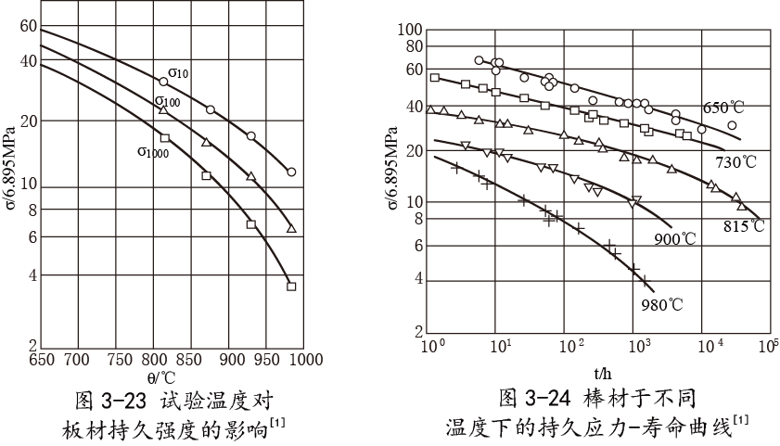
3.3.2 GH605高温蠕变性能
3.3.2.1 GH605δ1.0mm的板材经1205℃固溶后在不同温度下产生不同最小蠕变速率的蠕变应力见表3-10。
表3-10[5,7]
试验温度/℃ | 产生不同最小蠕变速率的蠕变应力/MPa
试验温度/℃ | 0.001%h | 0.0001%h | 0.00001%h
815  870  925  980 | 117  86  -  - | 90  49  30  20 | 62  37  21  14
3.3.2.2 GH605d6.4mm的棒材经1230℃固溶水冷后，在650℃和815℃下产生0.5%和1.0%总塑性应变的蠕变应力见图3-25；最小蠕变速率曲线见图3-27。
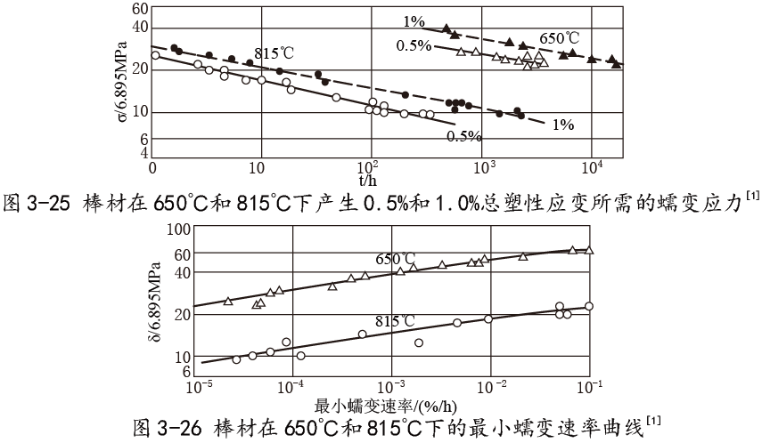

3.3.2.3 GH605热轧中板固溶状态、长横向取样的紧凑拉伸试样于室温预制裂纹，在650℃和760℃试验时蠕变裂纹的增长曲线见图3-28。
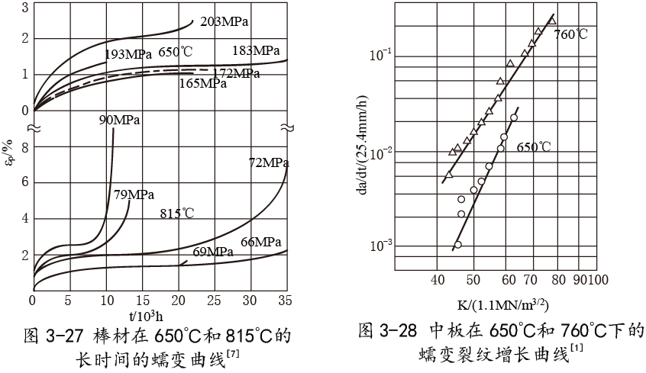
3.4 GH605疲劳性能
3.4.1 GH605高周疲劳
3.4.1.1 GH605板材和棒材经1230℃，1h,水冷处理后的轴向加载室温疲劳曲线见图3-29。
3.4.1.2 GH605合金高温疲劳强度见表3-11。
3.4.2 GH605低周疲劳 表3-11[3,7]
3.4.2.1 GH605外径11.4mm、壁厚1.5mm的
θ/℃ | 650 | 760 | 870 | 980
σ-1(108)/MPa | 438 | 417 | 324 | 138
管材于540℃和650℃作完全反向循环应变疲劳
时的ε－N曲线见图3-30。
3.4.2.2 GH605热轧中板单向缺口的悬臂梁式试样、裂纹为长横向取样，在频率为10周/min，单向拉伸加载的锯齿形波型在高温下作低周疲劳试验时，疲劳裂纹的增长曲线见图3-31。
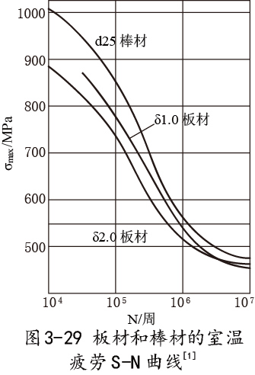
3.5 GH605弹性性能
3.5.1 GH605弹性模量 见表3-12。
3.5.2 GH605切变模量 见表3-13。
3.5.3 GH605泊松比 见表3-14。
表3-12[3,5]
θ/℃ | 25 | 200 | 425 | 540 | 650 | 870 | 980
E/GPa | 231 | 217 | 199 | 196 | 181 | 162 | 148
表3-13[5]
θ/℃ | 25 | 200 | 425 | 650 | 870
G/GPa | 89 | 83 | 76 | 68 | 61
表3-14[5]
θ/℃ | 25 | 200 | 425 | 650 | 870
μ | 0.286 | 0.296 | 0.305 | 0.315 | 0.325

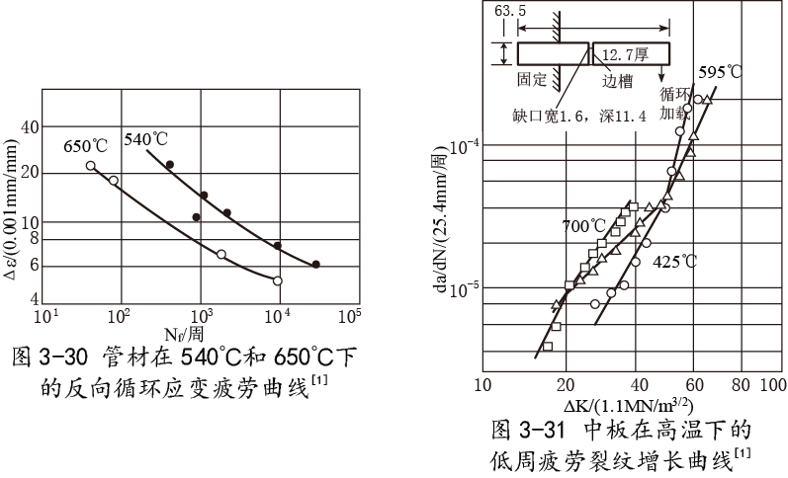
四、GH605组织结构
4.1 GH605相变温度
4.2 GH605时间-温度-组织转变曲线 见图4-1（合金经1225℃，30min，水冷处理）。
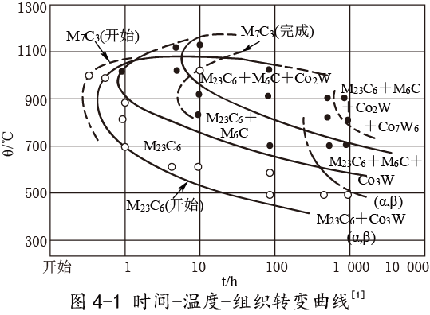
4.3 GH605合金组织结构 合金经时效后可析出一些碳化物和金属间化合物，包括M7C3、M23C6、M6C、α-Co3W、β-Co3W、L-Co2W和μ-Co7W6。合金在800℃时效时析出顺序为(M7C3)、M23C6、M6C、L-Co2W和μ-Co7W6。700℃时效时析出顺序为(M7C3)、M23C6、M6C、(α-Co3W)、β-Co3W和L-Co2W。在800℃和更高温度时效时，时效硬化主要是由于析出M23C6、M6C和L-Co2W相。在700℃或更低温度时效，主要析出碳化物和β-Co3W。α-Co3W为有序面心立方体结构，与基体共格，在长期时效后转变为有序密排六方的β-Co3W，使合金强化。
五、GH605工艺性能与要求
5.1 GH605成形性能 合金具有满意的冷热成形性能。热加工温度范围为1200～980℃，锻造温度应足够高以减少晶界碳化物，也应足够低以控制晶粒度，适宜的锻造温度约为1170℃。锻造时应注意防止角裂。加热炉气氛应为中性或弱氧化性。加热保温时间约每25mm厚度1h，锻

造后可以任意速度冷却。合金固溶状态了进行各种冷成形工序，但要求采用功率较大的成形设备。由于合金冷作硬化速度较大，冷成形时需要进行多次中间退火，在板材和其他产品成形时，在230℃进行加热时有益的。
5.2 GH605焊接性能 合金可用熔焊、电阻焊恶化钎焊等方法进行连接。熔焊时可采用手工或自动的惰性气体保护电话很难，采用较小的能量输入，以钨极或HGH605焊丝作电极。不推荐采用埋弧焊，以免引起大晶粒和脆化。应在固溶状态而不在冷加工状态进行熔焊。焊后需进行快速冷却，最好进行焊后退火，以消除在760～980℃可能产生的任何脆化。
5.3 GH605零件热处理工艺 推荐下列固溶处理工艺。
锻棒和锻件：1230℃，水冷；
中板：1200℃，水冷；
薄板和带材：1175～1200℃，水冷或快速空冷。
保温时间约为每25mm后1h，但至少15mm。
铆钉应在1160～1190℃固溶处理10～20min，随后水冷或快速冷却。
固溶处理的材料冷加工后可在480～650℃时效4～16h（最好在600℃时效4h），可提高980℃以下的持久蠕变强度。适宜的冷加工量为15%～45%。
5.4 GH605表面处理工艺 固溶处理时生成的表面氧化皮可用吹砂或碱酸洗方法消除。碱酸洗工艺如下：①浸入370℃的氢氧化物溶液中15min；②浸入60～70℃的8%～12%的硫酸中10～15min；③浸入温度为50～70℃的12%～15%的硝酸＋1%～3%氢氟酸的混合溶液中15min。每次工序后应在水中冲洗干净。
5.5 GH605切削加工与磨削性能 合金可满意地进行切削和磨削加工。

